**GOBIERNO DEL ESTADO DE COAHUILA DE ZARAGOZA**

**SECRETARÍA DE EDUCACIÓN**

ESCUELA NORMAL DE EDUCACIÓN PREESCOLAR



**ENTORNOS VIRTUALES DE APRENDIZAJE PARA LA EDUCACIÓN HÍBRIDA: SU PEDAGOGÍA Y DIDÁCTICA**

EVIDENCIA FINAL

**PRESENTADO POR:**

MARÍA TERESA PALOMINO NÁJERA #17

**MAESTRO:**

ALBINO BENJAMÍN RAMÍREZ AGUILAR

**SALTILLO, COAHUILA DE ZARAGOZA JUNIO 2024**

**DESEMPEÑOS DEL CURSO**

• Identifica las oportunidades que ofrecen los planes y programas de estudio para su fortalecimiento y el uso de los recursos educativos como son los libros de texto, las bibliotecas, los espacios escolares, las TICCAD y los medios de comunicación.

• Diseña, desarrolla y aplica planeaciones didácticas situadas, globalizadoras y pertinentes a su contexto desde la interculturalidad crítica, considerando el plan y programas de estudio vigentes.

• Promueve en las niñas y los niños la utilización de las Tecnologías de la información, Comunicación, Conocimiento y Aprendizaje Digital (TICCAD) para la investigación, a partir de sus intereses y con apoyo de sus madres, padres o personas tutoras, considerando el contexto.

• Crea y utiliza materiales didácticos físicos y virtuales, y recupera los recursos con los que cuenta la comunidad, para favorecer la reflexión y el aprendizaje en diversas áreas del conocimiento y vida social de las niñas y los niños de preescolar, considerando la diversidad de su grupo, con enfoque inclusivo.

• Construye escenarios y experiencias de aprendizaje en ambientes híbridos, utilizando metodologías incluyentes y participativas que favorezcan el desarrollo educativo de la población preescolar que atiende en contextos de organización completa o incompleta, unigrado o multigrado.

**Índice de Contenidos**

Introducción 3

Desarrollo 4

Conclusiones 7

Referencias 9

Rúbrica 10

# Introducción

Para esta evidencia final se propuso realizar una página web académica donde se pondría información del alumno, por ejemplo, la biografía, los cursos, evidencias y eventos que se han realizado a través del año, esto ayudará a que el estudiante normalista pruebe nuevas herramientas educativas y formas de transmitir información valiosa que ha aprendido en sus cursos.

Para poder realizar esta página web, se tuvo que examinar y analizar de manera profunda todas las actividades realizadas en los cursos, esto para poder obtener los elementos necesarios para la elaboración de la página web. Gracias a esto, se puede ver los contenidos que se han tratado al largo del semestre y ayuda a que se recuerde todos esos conocimientos que se obtuvieron desde un inicio, por lo tanto, los aprendizajes se traerán de nuevo al presente, pero no solo eso, sino también aquellos momentos que se han vivido con las compañeras de clase y amigas, así como sus profesores, lo que lleva a valorar todo el esfuerzo por el que se ha pasado para poder llegar hasta este punto, entonces no se trata de sólo crear una página web, se trata de recordar aquellos conocimientos, aprendizajes, habilidades y momentos que se han creado con las personas que nos rodean, y esto se plasma en una herramienta digital donde se podrá ver cada que se requiera.

# Desarrollo

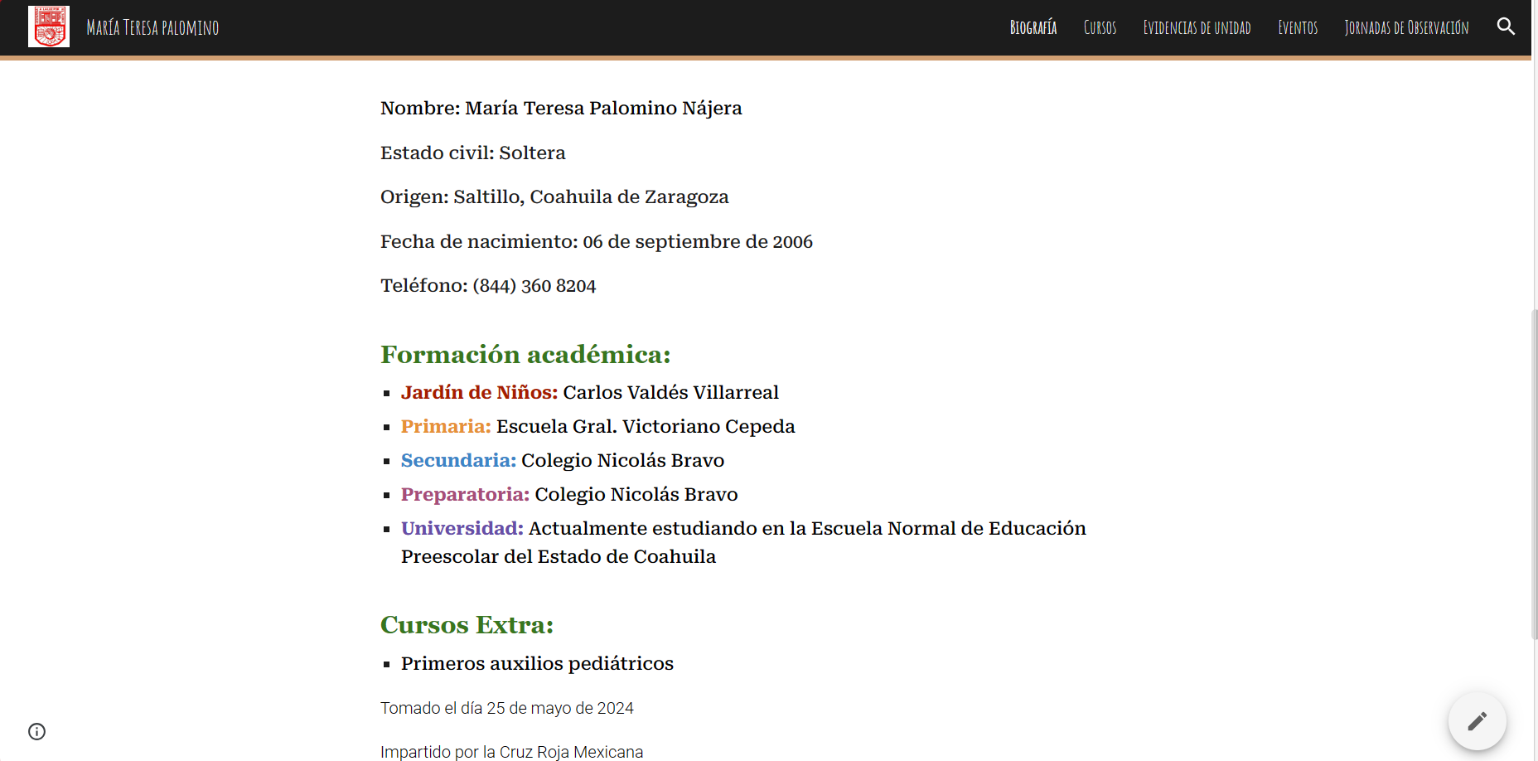

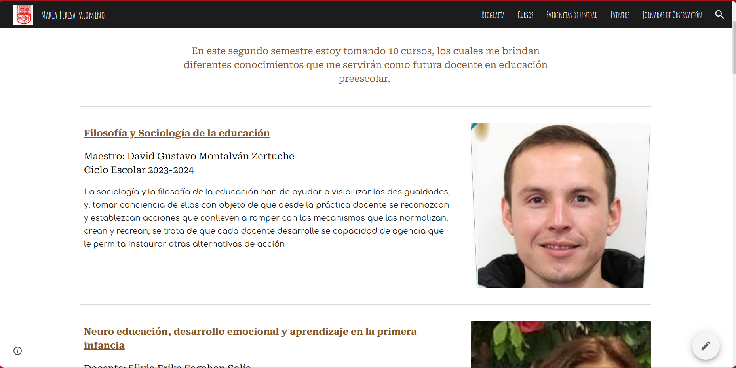

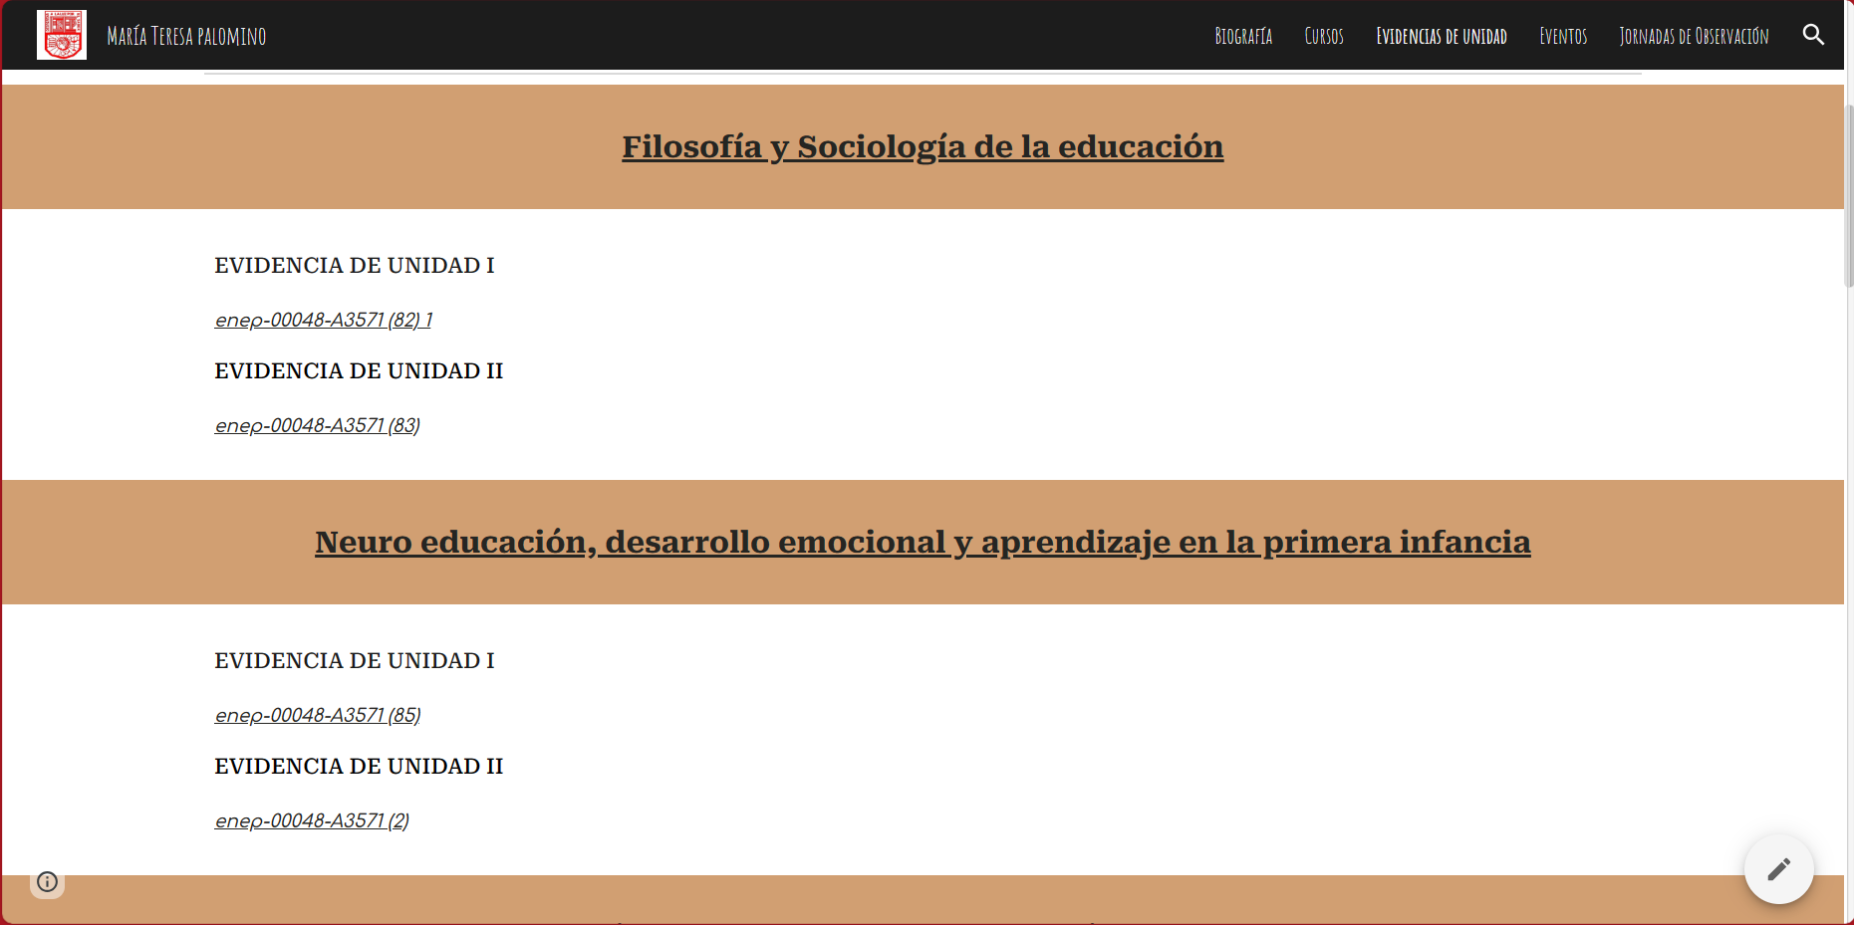 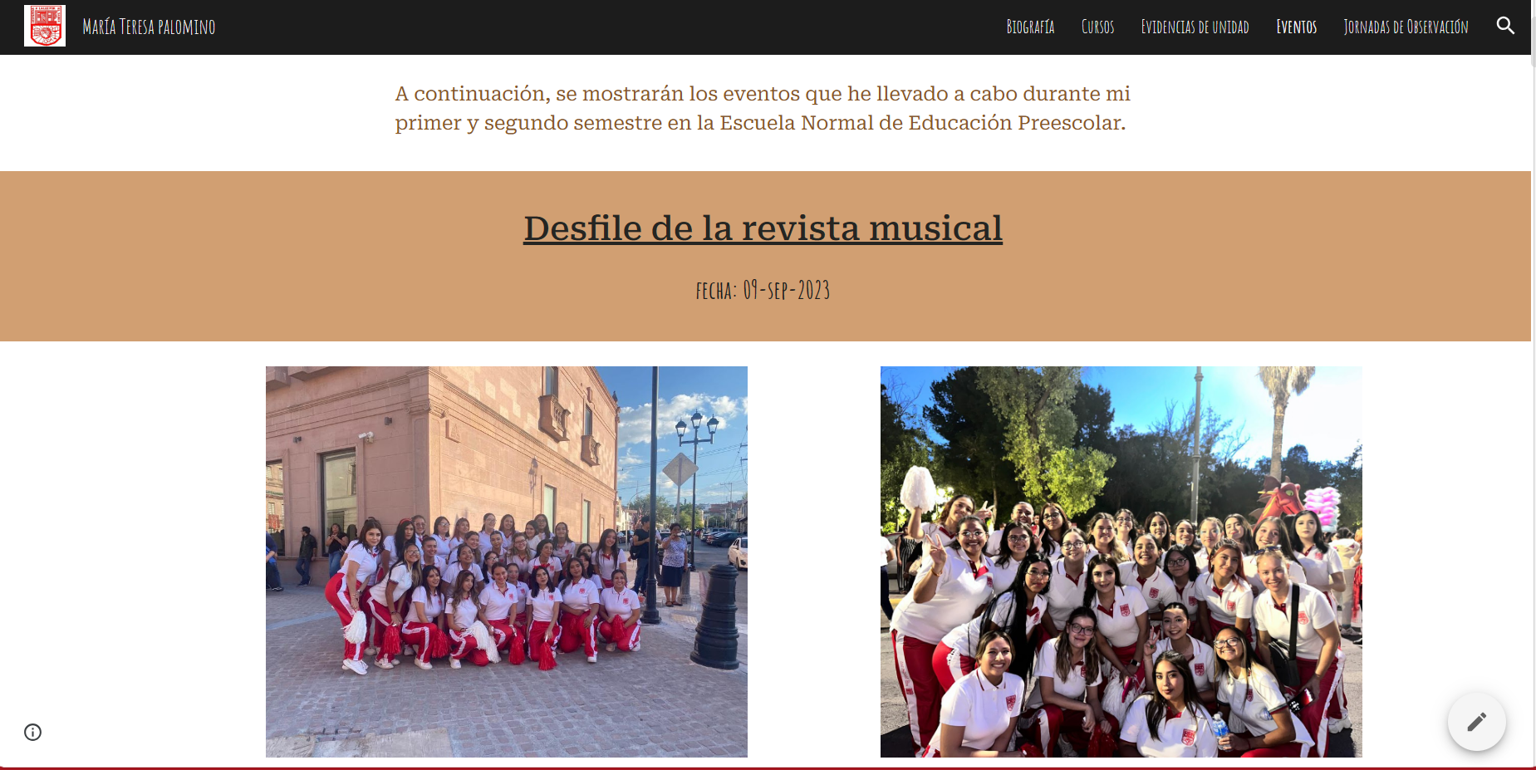

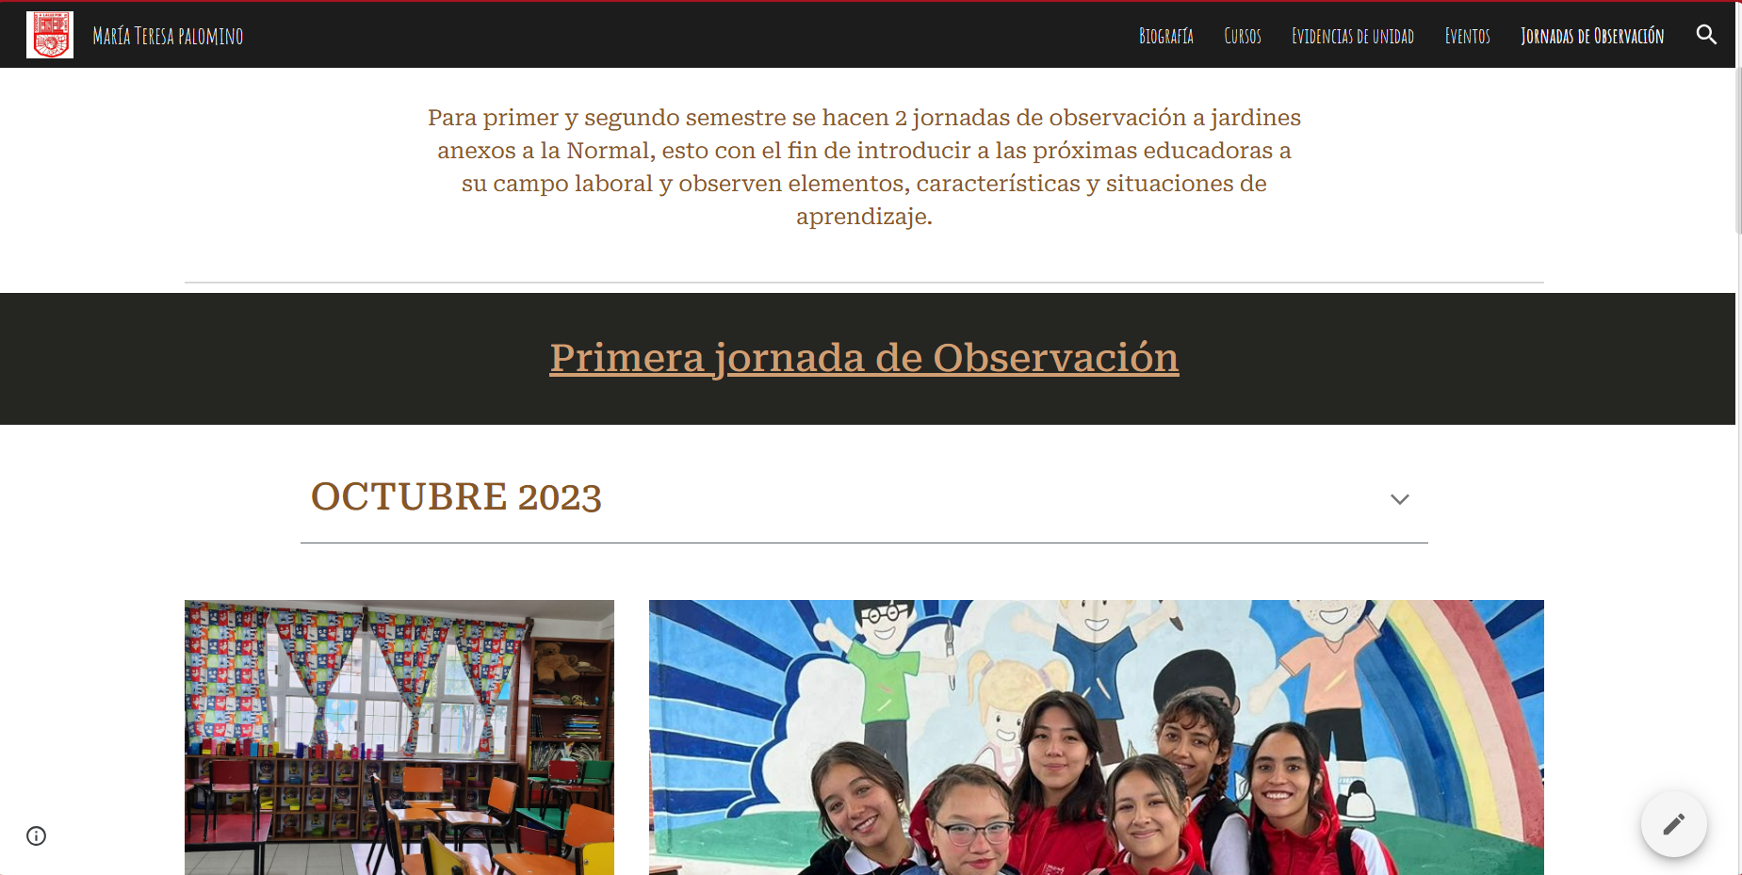

Enlace: [María Teresa palomino (google.com)](https://sites.google.com/view/mariateresapalomino/biograf%C3%ADa?authuser=0)

# Conclusiones

En este proyecto se pudo ver la importancia de utilizar herramientas digitales para elaborar actividades de utilidad para el docente en formación, es decir, el crear páginas web con el contenido específico para aplicar en clase y que sea apropiado para los niños preescolares, además de adaptar estas páginas con los temas que sean de interés para los alumnos, esto con el fin de poder ayudar al proceso de aprendizaje.

Por otro lado, estas actividades también ayudaron a saber la importancia de los tipos de Learning, con esto quiero decir que, se aprendió sobre el B Learning (Blended Learning) que combina la enseñanza presencial con la educación en línea, esto permite a los docentes integrar recursos digitales y actividades interactivas que pueden mejorar la comprensión y el interés de los estudiantes, el M Learning (Mobile Learning) aprovecha la ubicuidad de los dispositivos móviles para facilitar el aprendizaje en cualquier momento y lugar, ofreciendo flexibilidad y acceso constante a recursos educativos. Por su parte, el S Learning (Social Learning) se basa en la colaboración y el intercambio de conocimientos entre estudiantes a través de plataformas sociales y comunidades en línea, promoviendo el aprendizaje colaborativo y el desarrollo de habilidades sociales, el U Learning (Ubiquitous Learning) extiende aún más el aprendizaje al hacerlo accesible en cualquier contexto, utilizando tecnologías emergentes para integrar el aprendizaje en la vida diaria de los estudiantes.

Asimismo, también se aprendió sobre el aprendizaje autodirigido, el cual juega también un papel crucial, ya que fomenta la autonomía y la responsabilidad de los estudiantes en su proceso educativo, al proporcionarles herramientas digitales y recursos adecuados, se les capacita para tomar el control de su propio aprendizaje, explorando y adquiriendo conocimientos de manera independiente.

Para concluir, puedo decir que la integración de diferentes tipos de Learning, el fomento del aprendizaje autodirigido y la creación de páginas web, son esenciales para crear entornos educativos dinámicos y efectivos, especialmente en la educación preescolar. Utilizar estas herramientas digitales de manera estratégica puede enriquecer el proceso de enseñanza-aprendizaje, adaptándose a las necesidades y preferencias de los alumnos y preparando a los docentes en formación para enfrentar los desafíos educativos del siglo XXI.

# Referencias

*Google Sites: Compile y aloje sitios web para empresas | Google Workspace*. (s. f.). https://workspace.google.com/intl/es-419_mx/lp/sites/?utm_source=bing&utm_medium=cpc&utm_campaign=latam-MX-all-es-dr-bkws-all-all-trial-e-dr-1707806-LUAC0019597&utm_content=text-ad-none-any-DEV_c-CRE_-ADGP_Hybrid%20%7C%20BKWS%20-%20EXA%20%7C%20Txt-Sites-Sitio-KWID_43700073812993533-kwd-77653405600653:loc-119&utm_term=KW_google%20sites-ST_google%20sites&gclid=4040bfdc32f315cadb5bd9b221e02fc3&gclsrc=3p.ds

*.:: SEP .:. SES :: Dirección General de Educación Superior para el Magisterio ::.* (2018). Sep.gob.mx. https://dgesum.sep.gob.mx/

# Rúbrica

**‌ESCUELA NORMAL DE EDUCACIÓN PREESCOLAR**

**LICENCIATURA EN EDUCACIÓN PREESCOLAR**

**CICLO ESCOLAR**

**2023-2024**

Curso: Entornos Virtuales de Aprendizaje para la Educación Híbrida: su Pedagogía y Didáctica Segundo Semestre

Titular: Mtro. Albino Benjamín Ramírez Aguilar

| **Rubrica**: General de tareas y trabajos del Curso Entornos Virtuales de Aprendizaje para la Educación Híbrida: su Pedagogía y Didáctica. | | | | | |
| --- | --- | --- | --- | --- | --- |
| **Desempeño**: Mostrar el dominio de los temas para lograr el desarrollo de las competencias planteadas dentro del programa de la materia Entornos Virtuales de Aprendizaje para la Educación Híbrida: su Pedagogía y Didáctica del plan 2022 de la Licenciatura en Educación Preescolar. | | | | | |
| **El trabajo** | **Sobresaliente** | **Muy Bueno** | **Aceptable** | **Insuficiente** | **Deficiente** |
| **Contenido**  **25 puntos** | Demuestra un profundo entendimiento del tema, presenta información relevante, detallada y precisa, y muestra evidencia de investigación adicional. | Muestra un buen entendimiento del tema, presenta información relevante y precisa, pero puede faltar algo de profundidad o evidencia de investigación adicional. | Contiene información básica y precisa, pero puede carecer de profundidad o evidencia de investigación adicional. | Demuestra un entendimiento básico del tema, pero puede carecer de profundidad en el análisis. | Tiene información limitada o incorrecta y muestra falta de comprensión del tema. |
| **Ponderación** | 25 | 20 | 15 | 10 | 5 |
| **Organización y Estructura**  **25 puntos** | Está organizado de manera lógica y coherente, con una introducción clara, desarrollo ordenado, una conclusión efectiva y bibliografía. | Está mayormente organizado y tiene una introducción, desarrollo y conclusión adecuadas. | Tiene una organización básica, pero puede carecer de una introducción o conclusión efectiva. | La estructura es suficiente, pero podría mejorar para ser más efectiva en la presentación de ideas. | Carece de organización y estructura, lo que dificulta la comprensión. |
| **Ponderación** | 25 | 20 | 15 | 10 | 5 |
| **Creatividad y Originalidad**  **25 puntos** | Muestra una creatividad excepcional y originalidad en la presentación de ideas y conceptos. | Es creativo y muestra cierta originalidad en la presentación de ideas. | Es en su mayoría convencional y carece de elementos creativos significativos. | Se proporciona alguna evidencia, pero puede ser limitada o no siempre relevante. | Carece de creatividad y originalidad. |
| **Ponderación** | 25 | 20 | 15 | 10 | 5 |
| **Claridad y Coherencia**  **25 puntos** | Es claro y coherente en la expresión de ideas, con una excelente fluidez y cohesión. | Es en su mayoría claro y coherente, con una buena fluidez y cohesión. | Puede ser confuso en algunos puntos y puede carecer de cohesión en la presentación de ideas. | Contiene errores notables de gramática u ortografía, pero aún es legible. El formato se ajusta a las expectativas mínimas. | Es incoherente y difícil de entender. |
| **Ponderación** | 25 | 20 | 15 | 10 | 5 |